数显搅拌机 型号：ZRX-29937
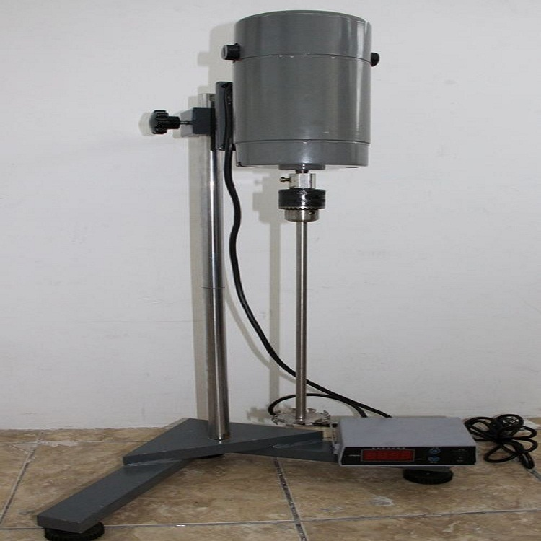

一、ZRX-29937概述
ZRX-29937实验室数显恒速定时搅拌机用起动转矩大，转速高，机械特性软的串激电机和低噪声的减速机构组成主机，并配有微机型数显定时控制仪表，使该产品具有输出功率大、噪声低、运行可靠、调速平稳、使用方便等特点。适用于重工、轻工、化工、制药、科仪等生产企业单位之使用。

二、ZRX-29937工作原理
本设备采用电子恒力调速线路，数字直接显示转轴转速。能适应实验室不同的试验需要，并可根据显示的转轴速度直接计算搅拌、分散、的线速度及化学反应速率之间的关系，为大规模投产提供正确的工艺数据。
本机的搅拌头在电机的高速驱动下，产生旋转切向高线速度，物料在巨大的离心力作用下，产生强大的液力剪切和高频机械效应，使流体物料每分承受上千次的剪切和高频机械效应，从而达到效率混合、分散、的效果。

主要技术参数
型号 HAD-JB60 HAD-JB90D HAD-JB120D HAD-JB200D HAD-JB300D HAD-JB500D
输出功率 60W 90W 120W 200W 300W 500W
额定电压/频率 220V 50HZ
调速范围 100-3000r/min
搅拌棒 ￠8×300mm （不锈钢搅拌浆）
搅拌机外型尺寸
(长×宽×高）
350×250×750mm
净重 14kg 15kg 16kg 17kg 18kg 19KG

四、主要构造
本机主要由以下几个部件组成：
1、电机
2、智能电机调速控制仪（触摸式按键，可随意控制转速）
3、不锈钢搅拌棒
4、支架.

